
ПРОФСОЮЗНЫЙ ВЕСТНИК Мы – команда

Защитим себя сами!
«21» декабря 2024 г. Вестник №4



Сияет снег под звездным небом,
В дома стучится Новый год,
И профсоюз коллегам верным
Желает жизни без забот!
Чтобы гармония царила
Во всех домах, во всех сердцах,
Удача вас всегда любила,
А счастью не было конца!
От лица Профсоюза поздравляем вас с наступающим Новым годом!
Этот праздник объединяет всех нас, дарит надежду на лучшее и напоминает о том, как важно поддерживать друг друга. Пусть в новом году вас ждут радостные события, успехи и достижения!
Желаем вам и вашим близким здоровья, счастья и благополучия! Пусть каждый день будет наполнен яркими впечатлениями и приятными моментами!
Пусть Новый год станет для вас временем новых начинаний, осуществления задуманного и достижения поставленных целей!
Пусть удача сопутствует вам во всех делах, а поддержка коллег
и близких придаёт сил!
Пусть наступающий год будет щедрым на радостные события и приятные сюрпризы! Пусть в ваших домах царят любовь, согласие и гармония!

С праздником, дорогие друзья! С Новым годом!
Президиум районной организации Профсоюза работников
народного образования и науки РФ,

председатель райкома профсоюза Н.А.Кузнецова

Профсоюзный рейтинг
2024 года
Уходящий 2024 год был насыщенным в сфере образования, он подарил нам события, встречи, новые возможности и перспективы. Этот год – отчетно-выборный в первичных организациях и на всех уровнях профсоюзного движения округа, республики, страны.
Чем запомнился 2024 год, объявленный президентом В.В. Путиным Годом семьи? Вместе с Профсоюзом полистаем страницы нашей совместной профсоюзной жизни, подведем итоги, вспомним, что планировали, чего достигли.
Конференция года – районная отчетно-выборная конференция
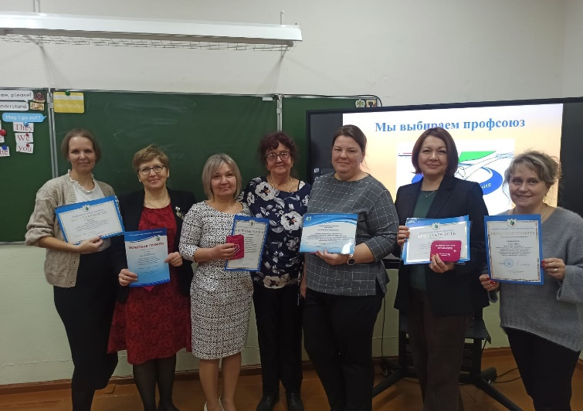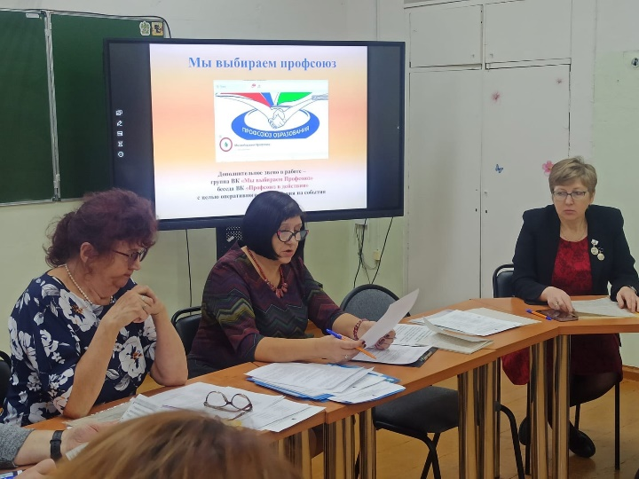
Подведены итоги работы Профсоюза работников образования за 5 лет. Члены президиума райкома Профсоюза, председатели первичек, руководители образовательных организаций поблагодарили Раису Георгиевну Федотову за верность профсоюзному движению, активную жизненную позицию и лидерство в районной организации в течение многих лет.
Новым председателем избрана Надежда Анатольевна Кузнецова - инициативный, ответственный, грамотный руководитель.

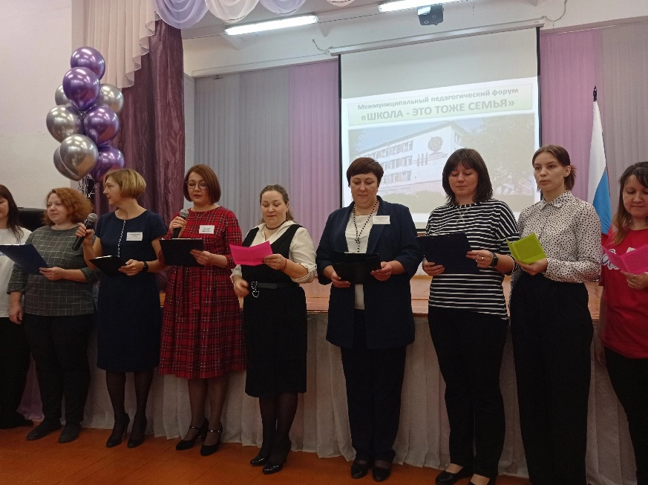
Форум года - межмуниципальный педагогический Форум "Школа - это тоже семья»
Площадка проведения – школа №2 г. Питкяранта. В работе Форума приняли участие педагоги школ Питкярантского и Сортавальского муниципальных округов, г. Петрозаводска и других территорий. 16 педагогов проводили уроки по разным предметам, 14 человек давали мастер-классы. Такие встречи обогащают нас новыми педагогическими находками, технологиями и приемами.

Профучеба года – информационно - методический семинар «Наставничество: новые возможности для достижения качества образования»
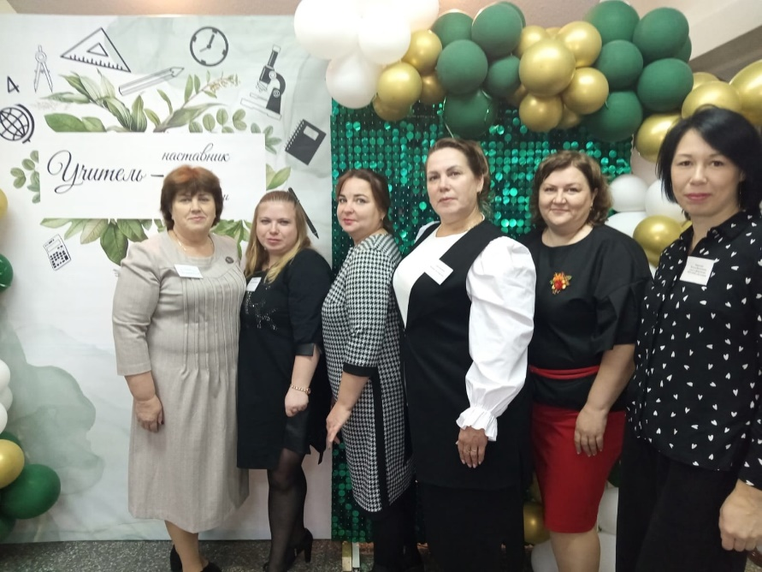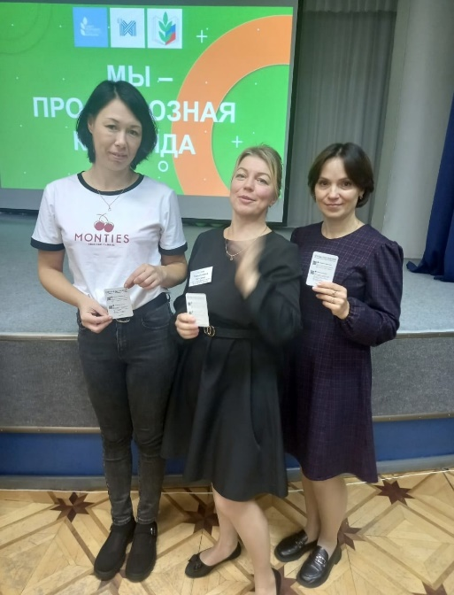

Семинар проходил на базе МБОУ КГО «Гимназия» города Костомукша. В программу были включены уроки, мастер-классы, педагогические мастерские, «круглый стол», культурно-образовательная программа.
На семинаре было уделено внимание и профсоюзному движению.
В «круглом столе» принимали участие два председателя первичных профсоюзных организаций: Ж.А. Гарькавская (Салми), Е.М. Петрова (Ляскеля) и два руководителя ОУ: Е.В. Галченко (Рауталахти) и Н.В.Малиновская (Ляскеля). В ходе деловой игры «Мы - профсоюзная команда» участники делегации обменивались опытом работы, искали ответы на вопросы, касающиеся трудового законодательства и социального партнерства. Команда под руководством Е.В.Галченко подготовила зажигательный номер, в котором подчеркнула преданность профсоюзу, проявила задор и оптимизм.
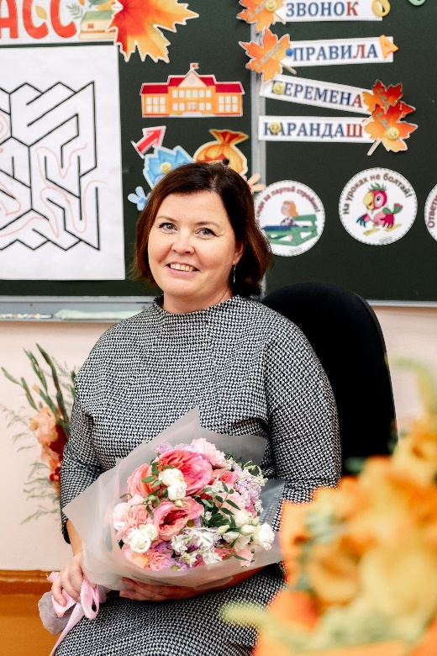

Звание года - Заслуженный учитель Республики Карелия
За многолетний добросовестный труд, высокое педагогическое мастерство и вклад в развитие образования в республике почетное звание "Заслуженный учитель Республики Карелия" присвоено учителю начальных классов МОУ СОШ № 1 г.Питкяранта Юлии Анатольевне Котовой!
Юлия Анатольевна - прекрасный педагог, талантливый, разносторонний человек, надежный друг и коллега!
От души поздравляем с заслуженным званием!

Учителя года – Народные учителя

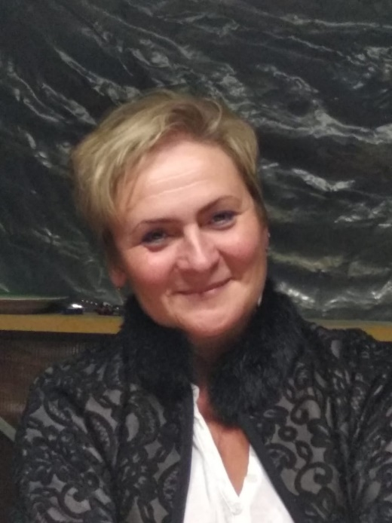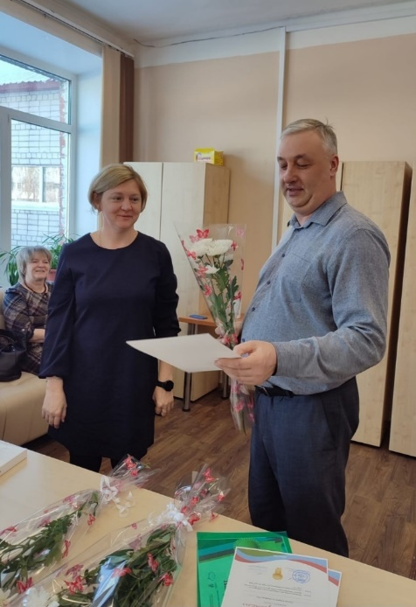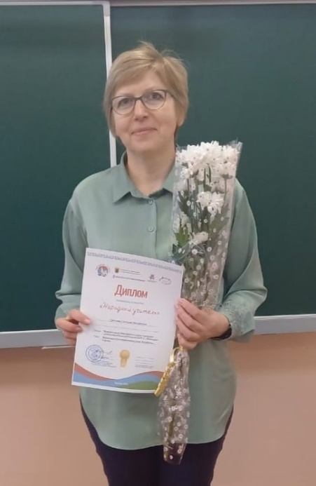

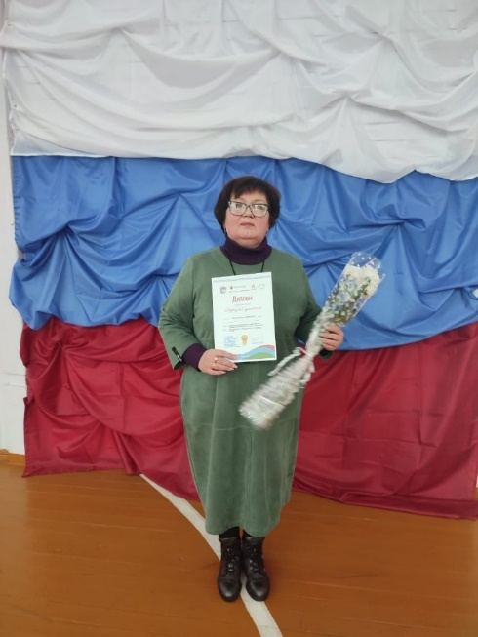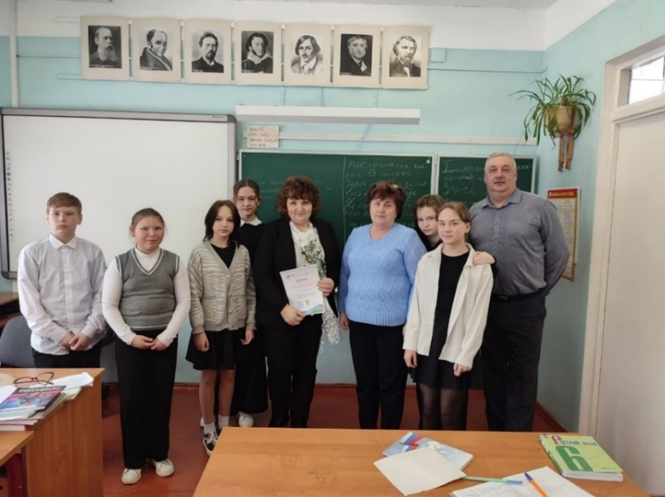

В Республике Карелия впервые был объявлен конкурс «Народный учитель», который проходил с 15 по 17 марта 2024 года. В Питкярантском муниципальным округе «народными учителями» стали:
1 место – Орлов Андрей Александрович, МОУ СОШ № 2 г. Питкяранта.
2 место – Плетнёва Елена Илмариевна, МОУ СОШ п. Салми.
3 место - Широкова Валентина Алексеевна, МОУ СОШ № 2 г. Питкяранта.
По итогам голосования Народными учителями были названы Торопина Ирина Александровна и Комиссарова Марина Сергеевна (школа д. Хийденсельга), Шаманина Ирина Александровна и Трошина Наталья Павловна (школа №2), Дорофеева Ольга Владимировна (школа п. Ляскеля), Савченко Светлана Геннадьевна (школа д. Рауталахти), Луканина Светлана Михайловна (школа №1).
Очень приятно, что Е.И. Плетнева, И.А. Торопина, С.Г. Савченко, С.М. Луканина, М.С. Комиссарова, Н.П. Трошина – активные члены Профсоюза образования.
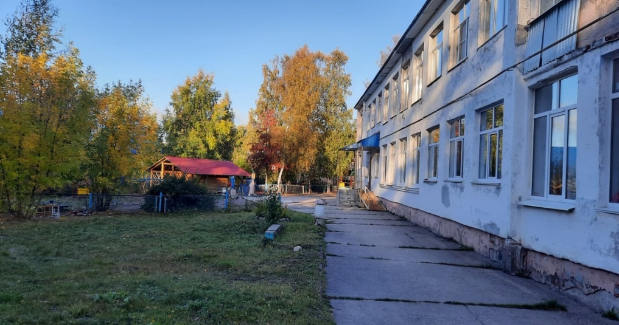
Скандал года – возможное закрытие корпуса «Аленушка»
Благодаря вмешательству республиканской власти, родительской общественности, первичной профсоюзной организации детского сада конфликт разрешился. Районный Профсоюз не остался в стороне в конфликтной ситуации. В здании ДОУ «Березка» будет ремонт, а его воспитанники и сотрудники переведены в другие дошкольные учреждения города, в том числе в корпус «Аленушка».
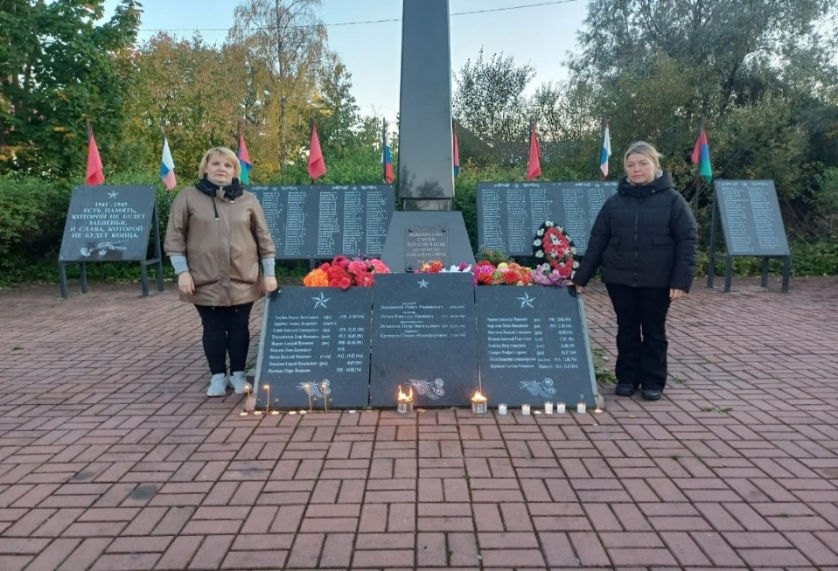
Патриоты года – председатели первичек школ д. Хийденсельга и п.Ляскеля
Алена Лингвист и Елена Петрова приняли участие в акции "СВЕЧА ПАМЯТИ", приуроченной к 80-летию освобождения Карелии от фашистских захватчиков.

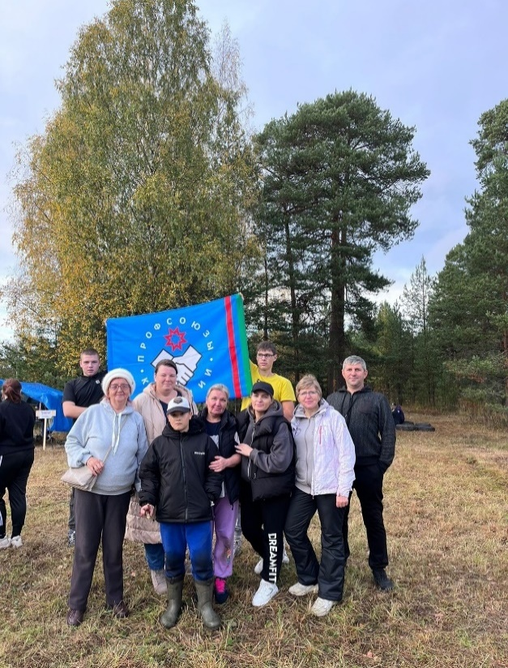

Турслет года – участие команды районной профсоюзной организации «Профстайл» в муниципальном турслете

Команда, состоящая из членов Профсоюза работников образования, второй раз принимала участие в туристическом слёте организаций и учреждений района.

Акция года – Теплое профсоюзное воскресенье

Весенние мастер-классы «Калитки» и «Пасхальная радость» собирали около 20 участников каждая. Мы творили, делились своими умениями и навыками, общались и планировали новые дела.

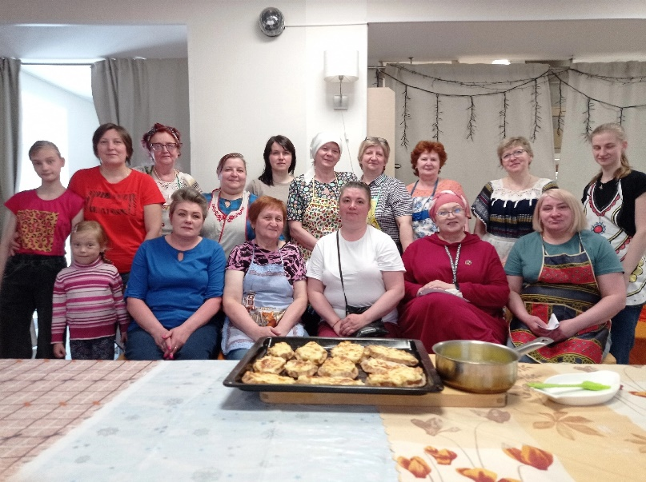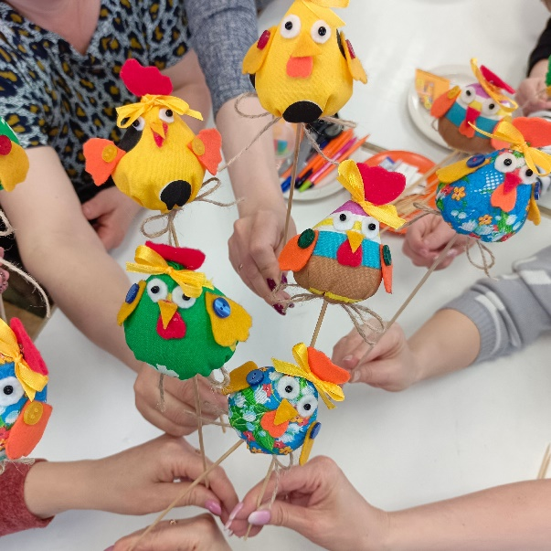

Путешествие года – поездка по маршруту Москва – Арзамас- Казань- Йошкар-Ола - Москва
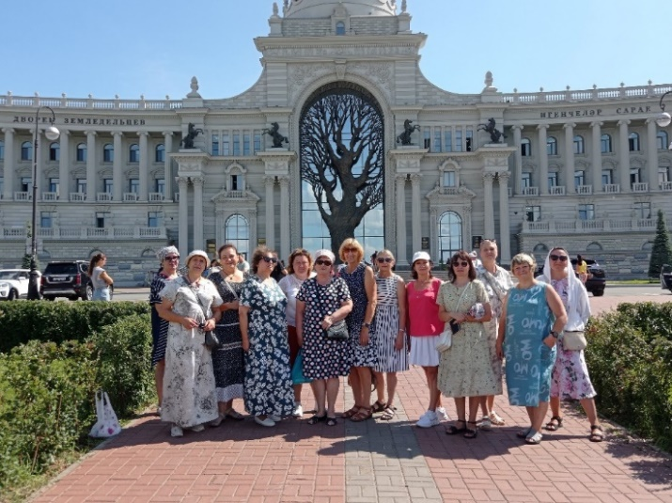
Обзорные автобусные и пешеходные экскурсии и мастер-классы, удивительные рассказы экскурсоводов расширили представление о традициях, культуре и быте татар и марийцев.
Летний отпускной период – это замечательная возможность перезагрузиться и обогатиться новыми знаниями и приятными впечатлениями, Все организационные вопросы по поездке решал Райком Профсоюза.
Краеведы года – первичная организация школы №1
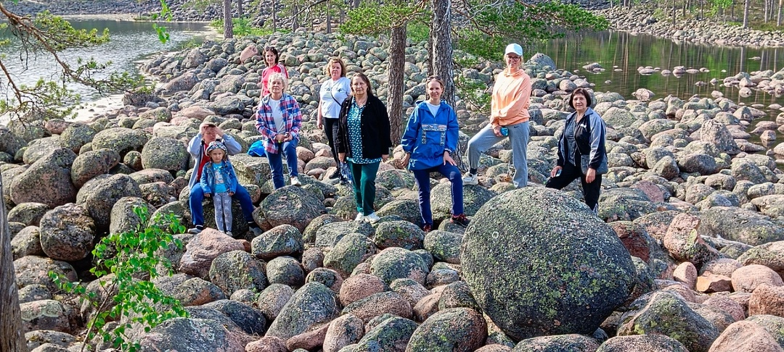
Путешествия по Северному Приладожью – это добрая традиция первички этой школы. Поездка на Ууксинскую озовую гряду и прохождение непростого каменистого маршрута было приурочено к Дню Республики Карелия.

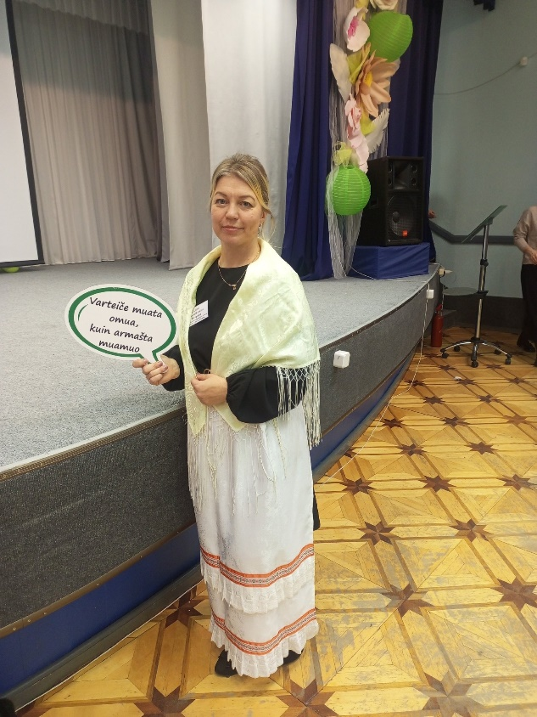
Планы года – создание Совета молодых специалистов
Уже несколько лет мы пытаемся создать Совет молодых педагогов с целью дальнейшего усиления работы профсоюзных организаций по вовлечению молодых педагогов в Профсоюз и активную профсоюзную деятельность.
Надеемся, что под руководством Елены Михайловны Петровой, педагога школы п. Ляскеля, нам удастся реализовать эту инициативу.

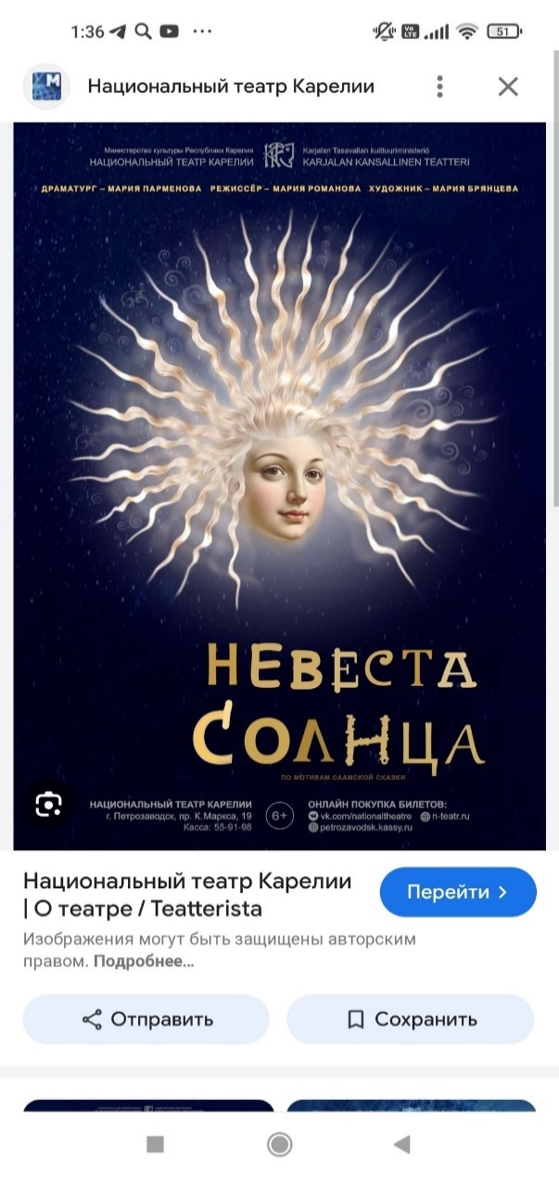

Благотворительность года - приглашение в театр от Карельского Детского фонда

9 детей членов Профсоюза работников образования получили приглашение Карельского детского фонда посетить 30 декабря 2024 года спектакль Национального театра «Невеста Солнца» по одноименной саамской сказке, которая расскажет молодым зрителям загадочную и невероятно красивую историю о нежданном счастье. Председатель Карельского детского фонда Вера Васильевна Дронова, как добрая фея из сказки, и на этот раз дарит детям из разных уголков Карелии приятные новогодние сюрпризы.

Рост года – увеличение профсоюзного членства

В районной профсоюзной организации к концу календарного года профсоюзное членство увеличилось на 12%.
Значительно увеличилось численность в первичках школ п. Ляскеля и д. Рауталахти, а также в ЦРО, МДОУ «Сказка» и «Березка».

Экономия года – дисконтные карты для членов Профсоюза.


Во-первых, наш профсоюзный билет – это дисконтная карта, работающая через приложение «Профплюс» и позволяющая осуществлять покупки со скидками в магазинах, аптеках, интернет-магазинах, получать выгодные тарифы у мобильных операторов и многое другое.

Во-вторых, члены профсоюза могут стать участниками всероссийской профсоюзной программы «Профдисконт».

«Дисконтная карта члена профсоюза» представляет собой универсальную дисконтную карту, которая является индивидуальной, именной и выдается строго конкретному лицу - члену профсоюза. При выходе из профсоюза карта изымается и блокируется. Спектр действия карты очень широкий: магазины, медицинские учреждения и лаборатории, туризм, отдых… - более 30 000 организаций на территории России. Активно подключаются к программе предприниматели г.Петрозаводска, Кондопоги, появились и в нашем городе первые участники-предприниматели. Узнать о возможностях использования карты «Профдисконт» можно в группе ВК «Профсоюзный дисконт в Республике Карелия» https://vk.com/profdiscount.karelia

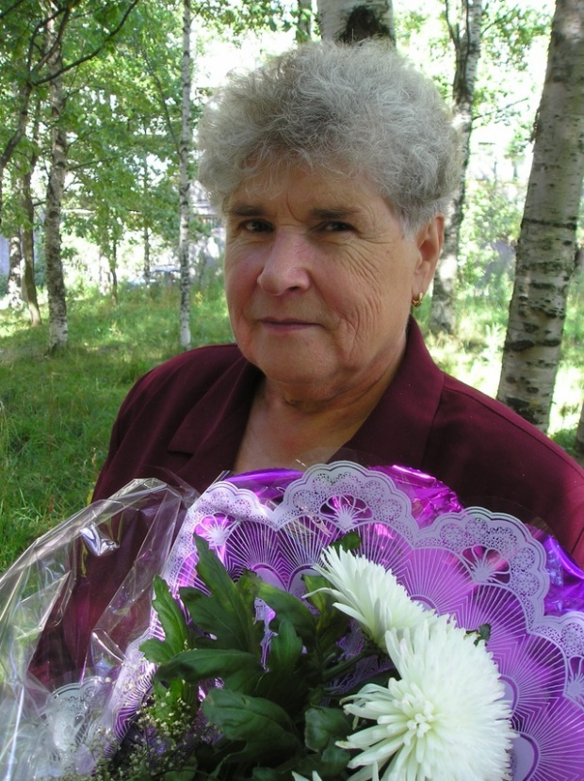
Потеря года – Ангелина Ивановна Максимихина
13 мая 2024 года на 89-м году ушла из жизни Максимихина Ангелина Ивановна, учитель русского языка и литературы, директор школы №2, ветеран педагогического труда, «Отличник народного просвещения СССР». Вся жизнь Ангелины Ивановны была посвящена труду в системе образования. У неё был талант убеждать и находить нужные слова каждому, радоваться за успехи других. Все годы работы директором основное внимание Ангелина Ивановна уделяла сплочению педагогического коллектива, созданию атмосферы творческого труда, индивидуальной работе с каждым педагогом. Ангелина Ивановна останется в нашей памяти мудрым педагогом-наставником, верным другом и порядочным человеком.

Профсоюзные лидеры
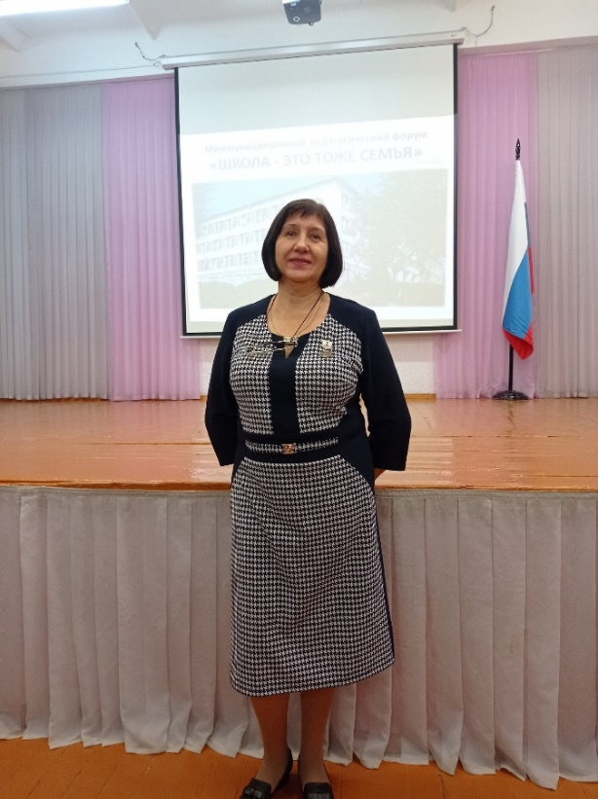
2024-2029 годы – это новый период в деятельности Райкома Профсоюза и первичных профсоюзных организаций. Новым председателем Питкярантской районной организации Профсоюза работников народного образования и науки РФ избрана Надежда Анатольевна Кузнецова. Ветеран педагогического труда, 42 года Надежда Анатольевна работала учителем русского языка и литературы, 18 лет возглавляла районное методическое объединение учителей- филологов. Она всей душой в профсоюзе и за профсоюз. В течение двух лет входила в профактив районной профсоюзной организации, принимала активное участие во всех мероприятиях первичной профсоюзной организации первой городской школы.
Надежда Анатольевна не просто понимает суть работы профсоюзной организации, но и умело адаптирует решения вышестоящих профорганизаций для первичек и райкома Профсоюза. Это инициативный, энергичный, отзывчивый и добрый человек, очень легко находит общий язык с коллегами, предлагает интересные активности для членов профсоюза: Профсоюзное троеборье, Адвент - календарь, Неделя здоровья, Теплое профсоюзное воскресенье и другие.
Надеемся, что в ближайшие 5 лет наши планы и инициативы реализуются в полном объеме!
В таких организациях, как школа №1, школа п. Салми, школа д. Хийденсельга, профсоюзными лидерами вновь были избраны Светлана Юрьевна Посохова, Жанна Антониевна Гарькавская, Алена Анатольевна Лингвист. Опыт и мудрость, доверие коллектива и понимание роли социального партнерства отличает этих профлидеров и, безусловно, заслуживает высокой оценки их деятельности.
Продолжат работать профоргами в своих коллективах Наталья Николаевна Протасова (школа № 2) и Ирина Николаевна Кузьминская (ЦРО), опираясь на поддержку коллег и стремление реализовать свой потенциал в решении вопросов жизнедеятельности первичной организации. Новыми лидерами первичек стали Наталья Ивановна Михайленко (МОУ ООШ Рауталахти) и Лариса Григорьевна Буглаева (МДОУ «Сказка»).
Продолжаем знакомить читателей нашей газеты с новыми председателями первичных профсоюзных организаций, а также с теми, кто руководит первичкой менее 5 лет. В предыдущем номере от 01.10.2024 мы познакомились с председателем ППО школы п. Ляскеля Еленой Михайловной Петровой, учителем английского языка.
Нашим коллегам И.А.Строкачевой и А.Н. Сусловой мы задали несколько вопросов:
1. Какими качествами, на ваш взгляд, должен обладать профсоюзный лидер?
2.Ваше жизненное кредо в трех словах.
3. Что в работе профлидера для вас самое сложное?
4. Какие пожелания в преддверии новогоднего праздника вы адресуете вашему коллективу?
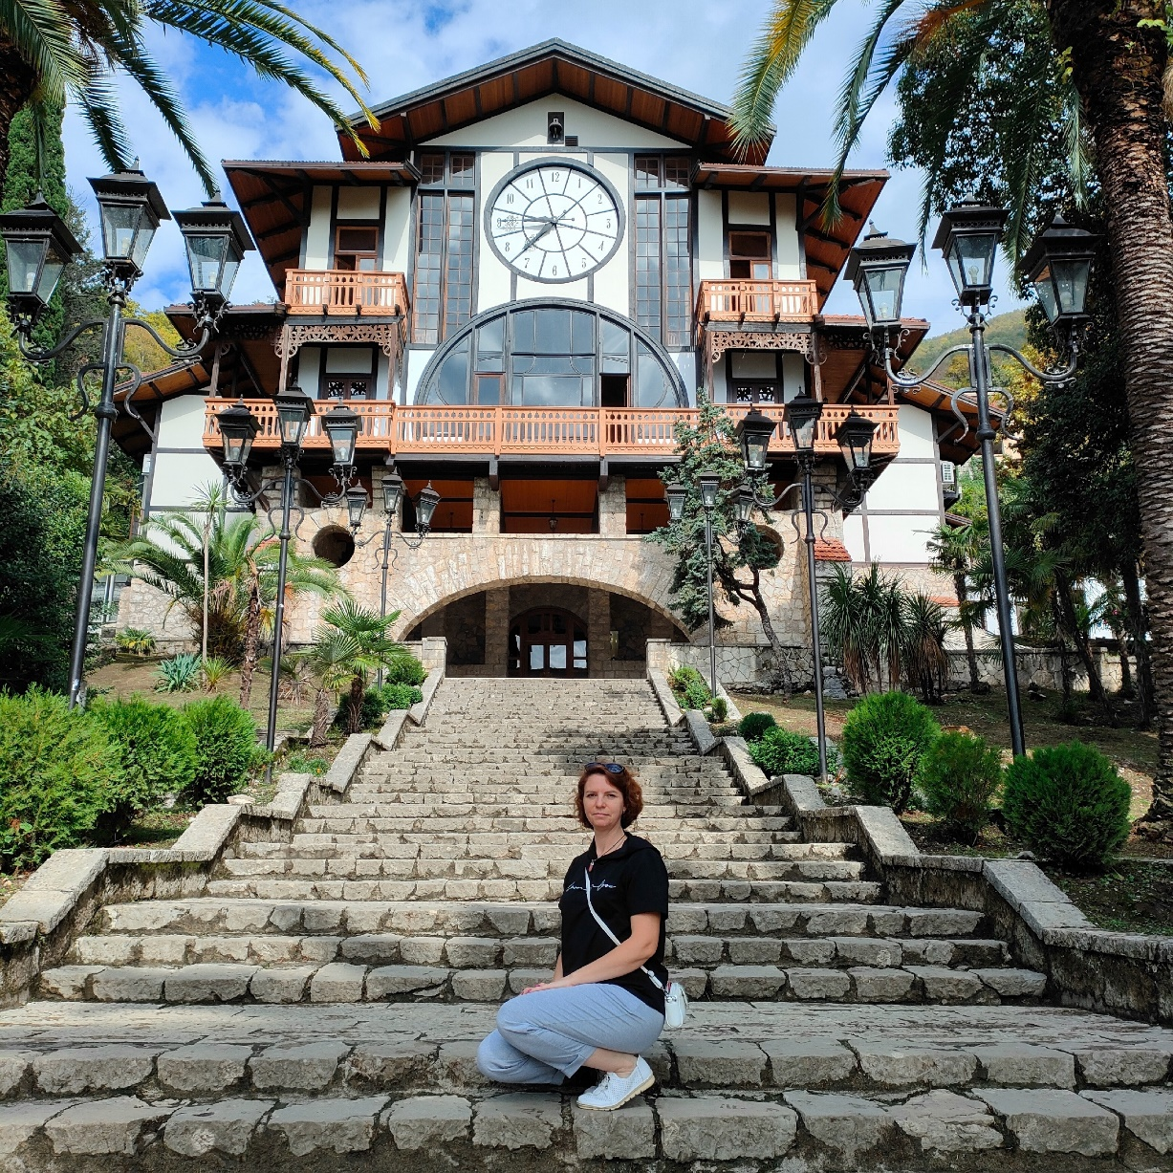
Строкачева Ирина Анатольевна – председатель ППО МДОУ «Светлячок», заведующий хозяйством.
- Профсоюзный лидер должен быть коммуникабельным, вызывать доверие у коллег. Ему нужна смелость - надо вести на равных диалог с руководителем. А еще он должен обладать организаторскими способностями.
2. Моё жизненное кредо – «Всё будет хорошо!»
3. Самое сложное, наверное, убедить людей в том, что членство в профсоюзе имеет смысл. И забыть их неудачный предыдущий опыт в профсоюзе!

4.Уважаемые коллеги! Пусть наступающий Новый год будет удивительным и ярким, щедрым на добрые события и позитивные моменты. С праздником!
Суслова Анна Николаевна– председатель ППО МДОУ «Березка», старший воспитатель.
1. Профсоюзный лидер – это ответственный, грамотный и честный человек, который обязательно должен быть принципиальным, настойчивым, умеющим отстоять свою точку зрения, уметь, когда нужно, пойти на компромисс в интересах членов профсоюза. Он должен быть требовательным к самому себе и к другим. А самое главное, он должен по-настоящему любить свое дело и болеть душою за каждого.
2. «Доброта спасет мир» - мое жизненное кредо.
3.Самое сложное, пожалуй, в нашей работе - умение выслушать и понять любого человека, стремление к быстрому и эффективному разрешению самых сложных проблем.
4. Коллеги, с наступающим Новым годом! Пускай он будет волшебным, чудесным и феерически счастливым! Пускай все мечты сбываются, все планы реализуются, все цели достигаются! Гармонии вам и процветания в наступающем 2025 году!
Чудеса под Новый год
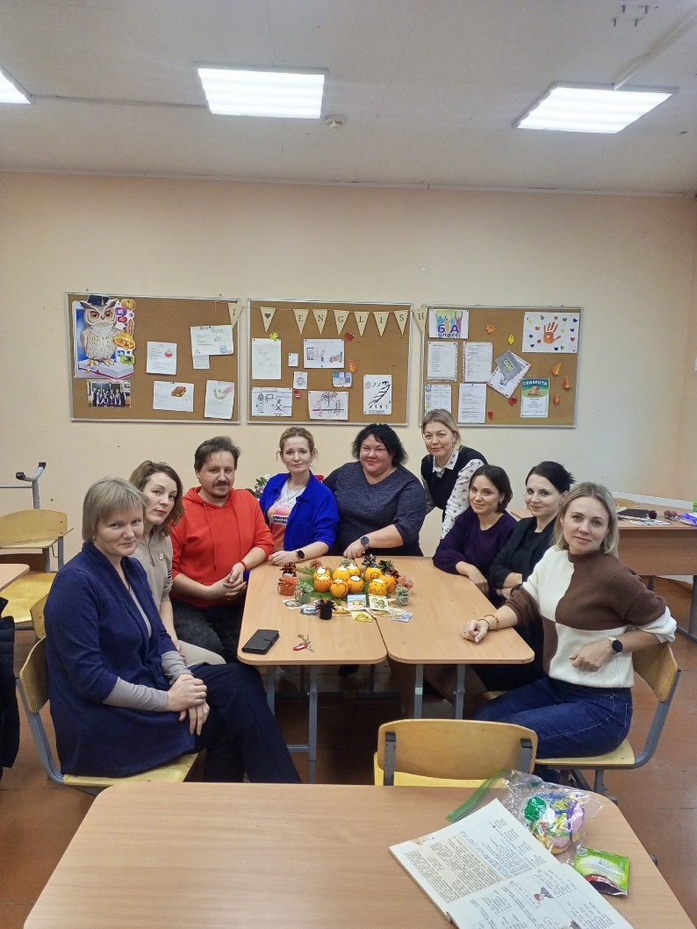

Первичные профсоюзные организации работников образования откликнулись на предложение культмассовой комиссии Райкома Профсоюза и приняли активное участие в новогодней эстафете «Чудеса под Новый год», которая продлится до 25 декабря.
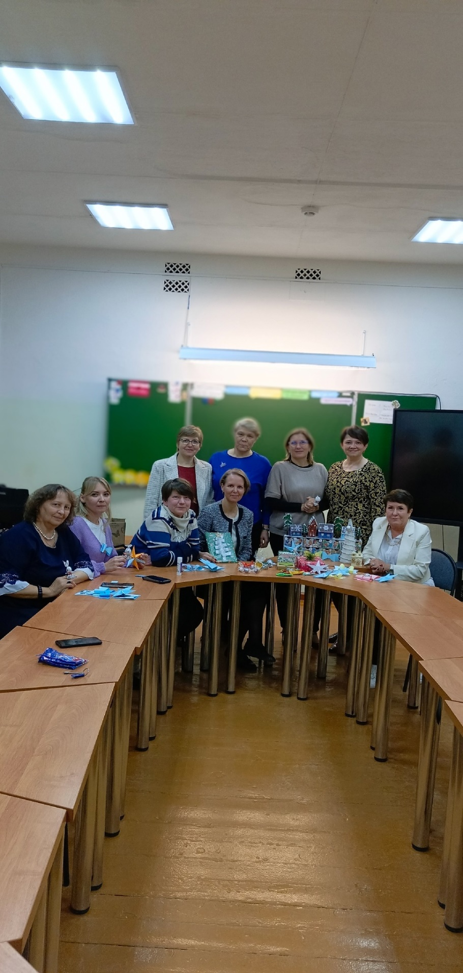
Столько фантазии и креатива, находок и «изюминок» мы увидели на протяжении двух недель совместного творчества! Одни с удовольствием устраивали мастер-классы, другие снимали видеоролики, третьи удивляли новогодними сюрпризами, выставками и фотосессией. Сплошной интерактив!
Школа п.Ляскеля

Школа №1

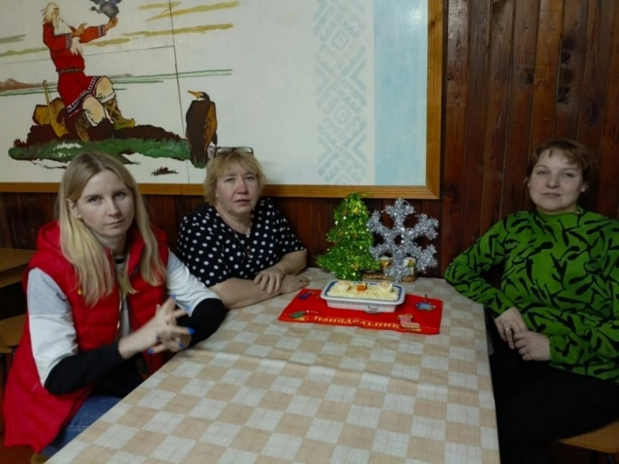
Предложенная эстафета – это чудесная возможность поделиться своими знаниями и навыками, пообщаться неформально, узнать больше друг друга, и заодно зарядить и зарядиться энергией и вдохновением.

Школа п.Харлу
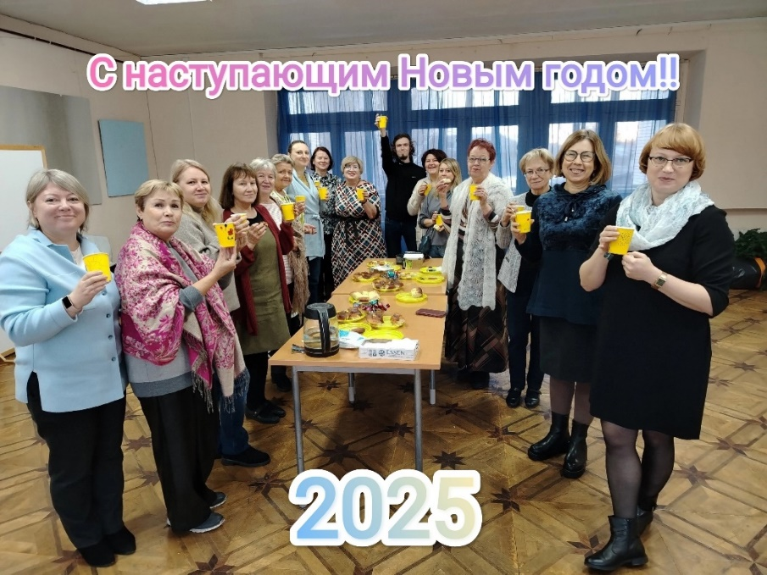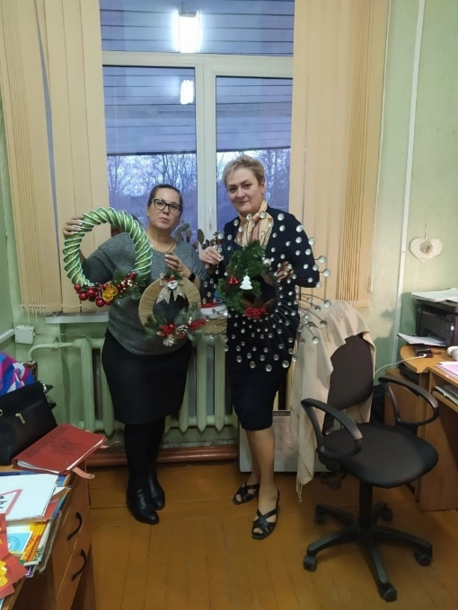
Центр развития образования Школа п.Салми
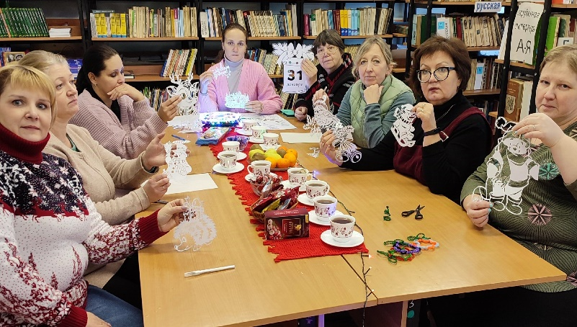
Школа д. Хийденсельга
МДОУ «Березка»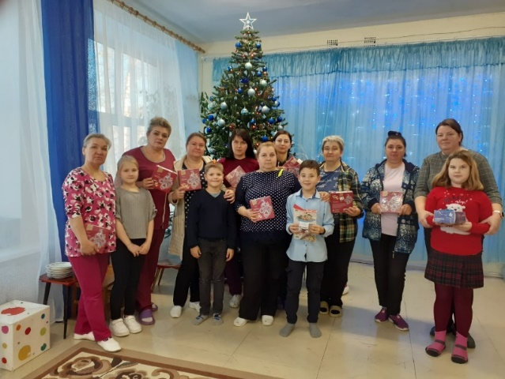
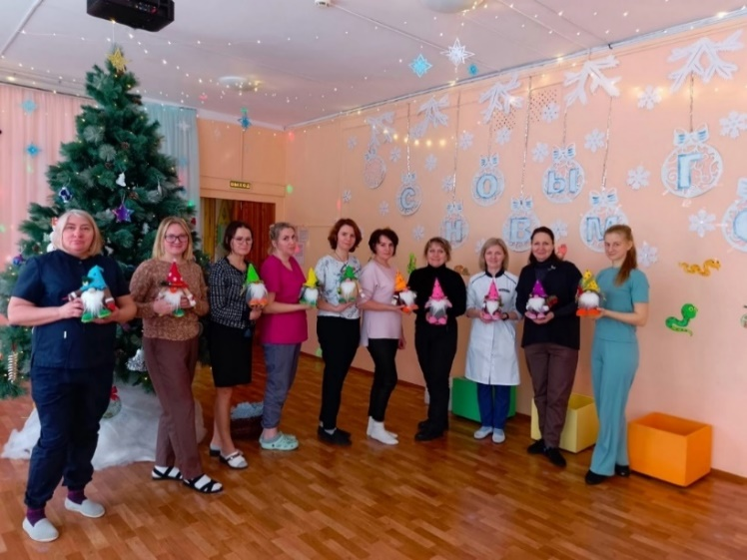

МДОУ «Светлячок»

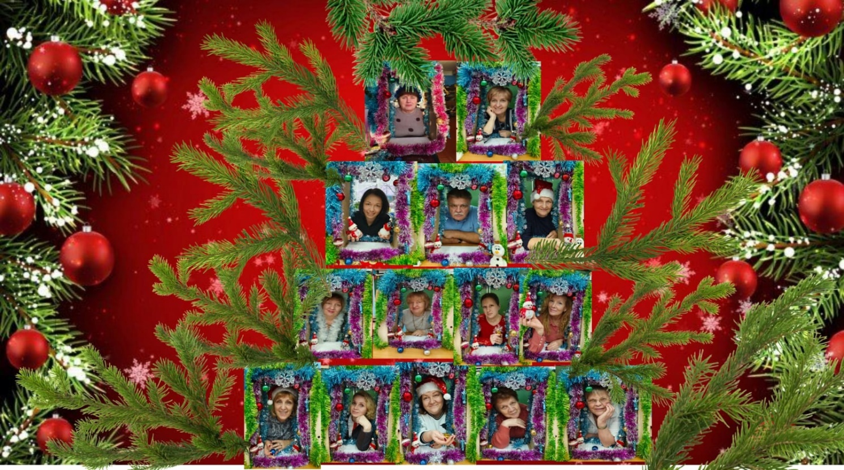
Школа д. Рауталахти

Над номером работали Светлана Луканина и Надежда Кузнецова, члены информационной комиссии Районной организации Профсоюза.

